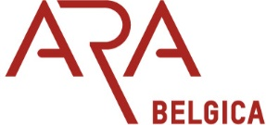

Vijfseweg 21
B 8790 Waregem
asbl N° 0899.985.103 vzw
Bank : BNP Paribas Banque
IBAN : BE48 0014 3554 4527 – BIC : GEBABEBB
www.arabelgica.be

Naam en voornaam : ……………………………………………………………………
Email-adres : …………………………………………………………..
adres:………………………………………………………………………
Tel : ...............................................

Neemt deel aan workshop Eva Szily op 7&8 april “Conserveringsbinding in Zaansch bord”voor kleine boeken (format passend in doos met magneetsluiting)

-Stort op rekening ARA Belgica Fortis : IBAN : BE48 0014 3554 4527 de som van €160

-Stort op rekening ARA Belgica Fortis : IBAN : BE48 0014 3554 4527 de som van €20 (2Xmiddagmaal)

Datum en handtekening …………………………..

